**给供应商付款记帐**

**一．说明**

    本操作是FI模块应付总帐中的一个记帐操作，用银行存款（或现金）给供应商支付应付款项，并将相应的发票作清帐。

    供应商的发票可以是FI模块用TCODE：FB60生成的凭证，也可以是在MM模块用TCODE：MIRO生成的凭证。操作后供应商的应付款项将减少。

    本例操作是全额支付给供应商款项，而且未清项只有一个，更多操作技巧可见《[收客户还款记帐](http://blog.sina.com.cn/s/blog_4e997c670100gw5f.html)》。在做此操作前需查询供应商的应付金额，详见《[显示应付帐款余额](http://blog.sina.com.cn/s/blog_4e997c670100gpre.html)》，确认付款金额及条目后再操作。

**二．示例数据**

|  |  |  |
| --- | --- | --- |
| **条目** | **R/O** | **数据** |
| **抬头** | | |
| 凭证日期 | R | <当前日期> |
| 过帐日期 | R | <当前日期> |
| 凭证型 | R | RZ |
| 公司代码 | R | C100 枫竹丹青有限责任公司 |
| 银行数据→科目 | R | 11002000 银行存款-工商银行 |
| 银行数据→金额 | R | 6,084.00 |
| 未清项选择→科目 | R | T-K10001 |
| 银行数据→起息日 | O | <系统默认> |
| 未清项选择→科目类型 | R | K 供应商 |
| **未清项条目** | | |
| 输入金额 | - | 6,084.00- |

（说明：表格中R/O列：R必输；O选输）

表1 示例数据

    以上未将系统默认数据列出，细节请查看后续截屏。未清项条目的输入金额是对行项目选择后的累计值，可查看后续操作。

**三．操作**

    在前台输入事物码F-53，或按图1进行操作，执行后进入图2界面。

[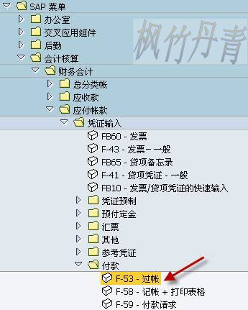](http://photo.blog.sina.com.cn/showpic.html#blogid=4e997c670100gw62&url=http://s11.sinaimg.cn/orignal/4e997c67g7de83ebbbe7a)图1 F-53前台路径

[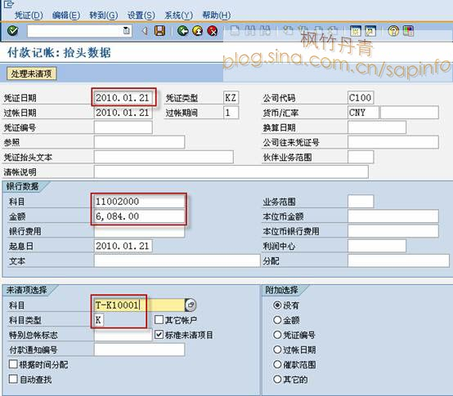](http://photo.blog.sina.com.cn/showpic.html#blogid=4e997c670100gw62&url=http://s6.sinaimg.cn/orignal/4e997c67g7de83f450175)

图2 付款记帐抬头数据

    图2是付款记帐的抬头数据界面，有一些默认值被带出。首先确认凭证类型为KZ，公司代码为C100。过帐日期及过帐期间系统自动带出，但需手动输入凭证日期。银行数据组里输入付款的科目及金额。未清项选择里的科目是输入供应商编号，注意科目类型为“K”（供应商）。填写清楚后，按回车键或“处理未清项”按钮（[给供应商付款记帐](http://photo.blog.sina.com.cn/showpic.html#blogid=4e997c670100gw62&url=http://s9.sinaimg.cn/orignal/4e997c67g7de82f84a458)）进入图3界面。

[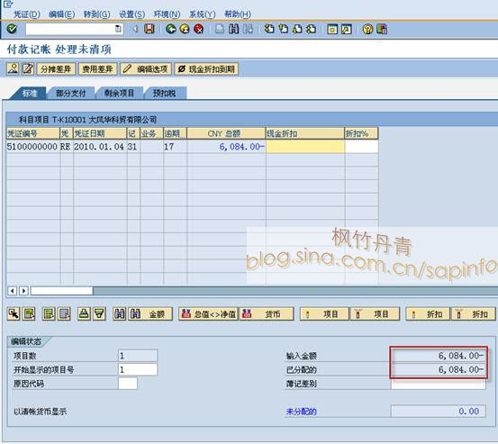](http://photo.blog.sina.com.cn/showpic.html#blogid=4e997c670100gw62&url=http://s9.sinaimg.cn/orignal/4e997c67g7de83fce6918)

图3 处理未清项界面

    图3是处理未清项界面，选择“标准”标签页（系统默认），可以看到有一个凭证需要付款，通过凭证编号和凭证类型（5100000000 RE）可知这是一个由MM模块发票校验生成的凭证。注意“CNY 总额”的栏目文字为蓝色，它的数值自动转至下面输入金额条目。当有多个未清项，但只想对其中部分付款时，操作技术可参照《[收客户还款记帐](http://blog.sina.com.cn/s/blog_4e997c670100gw5f.html)》的描述。

    当已分配条目（从图2银行数据→金额带来）与输入金额条目数值相等时，就可以保存作帐了。在作帐之前，也可以模拟一下记帐科目。点击菜单“凭证→模拟”，显示图4界面。

[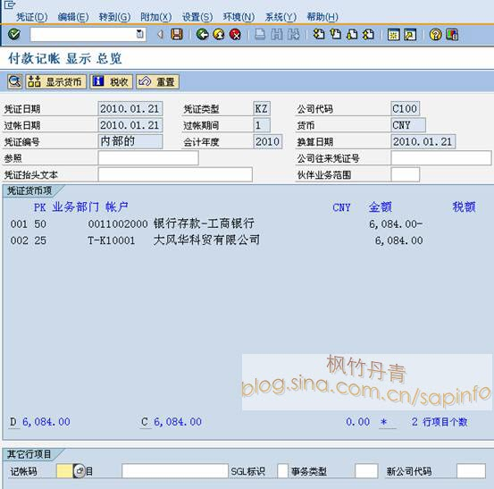](http://photo.blog.sina.com.cn/showpic.html#blogid=4e997c670100gw62&url=http://s15.sinaimg.cn/orignal/4e997c67g7de84057a9ee)

图4 模拟总帐界面

    图4是记帐模拟界面。点击保存按钮（[给供应商付款记帐](http://photo.blog.sina.com.cn/showpic.html#blogid=4e997c670100gw62&url=http://s12.sinaimg.cn/orignal/4e997c67t6bbe4cef4c5b&690)）生成付款凭证，状态栏显示凭证号及公司代码（[给供应商付款记帐](http://photo.blog.sina.com.cn/showpic.html#blogid=4e997c670100gw62&url=http://s9.sinaimg.cn/orignal/4e997c67g7de846de13c8)）。